Sprzątanie Świata 2016
Na godzinach wychowawczych w przedostatnim i ostatnim tygodniu września uczniowie klas 4 - 6 wykonywali postać Smoka Wawelskiego lub robota z surowców wtórnych. Oto wyniki ich pracy.
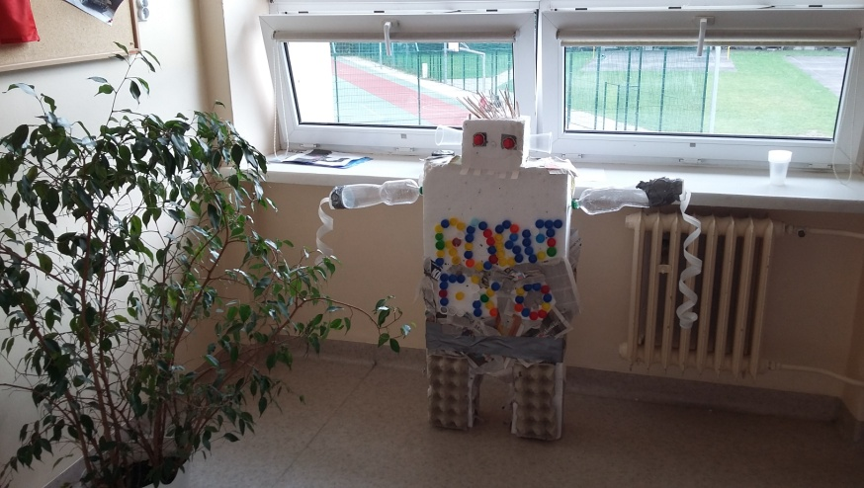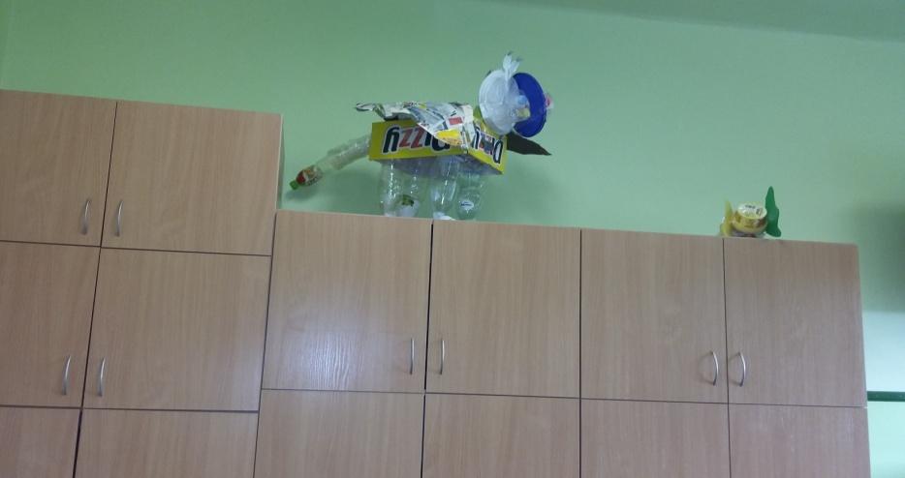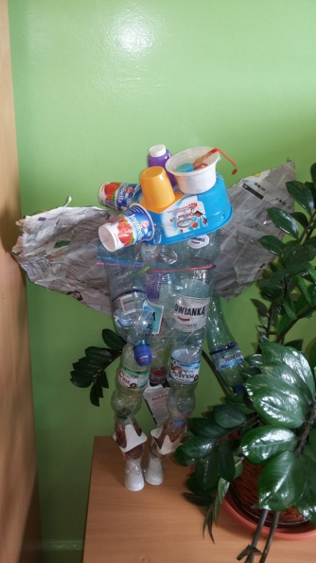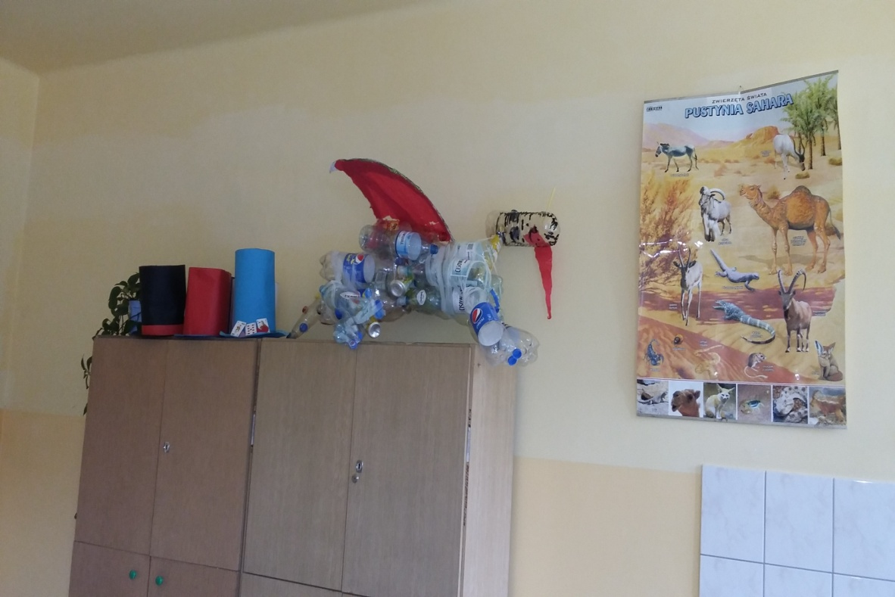
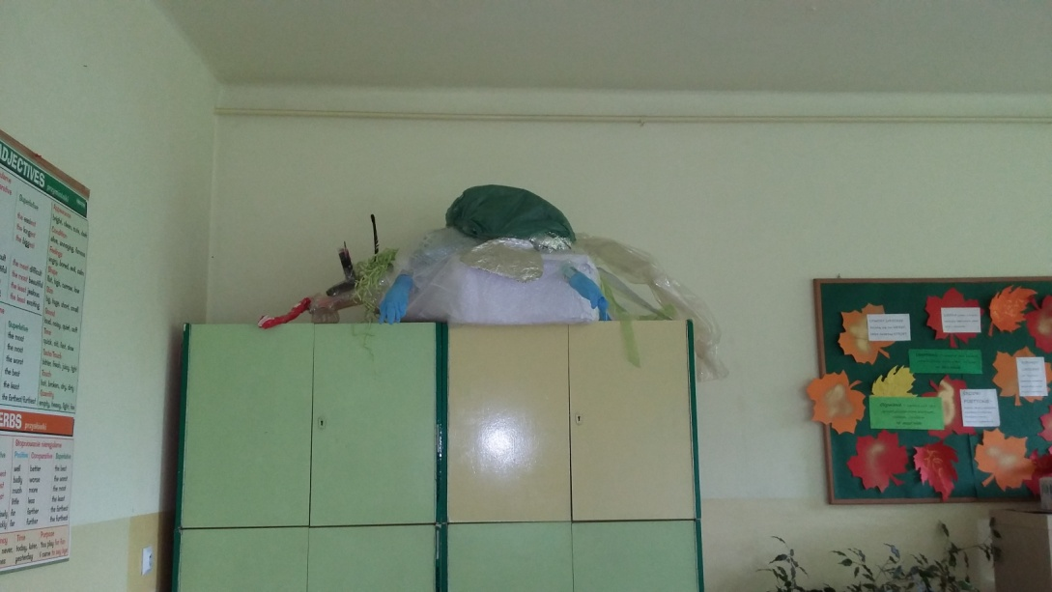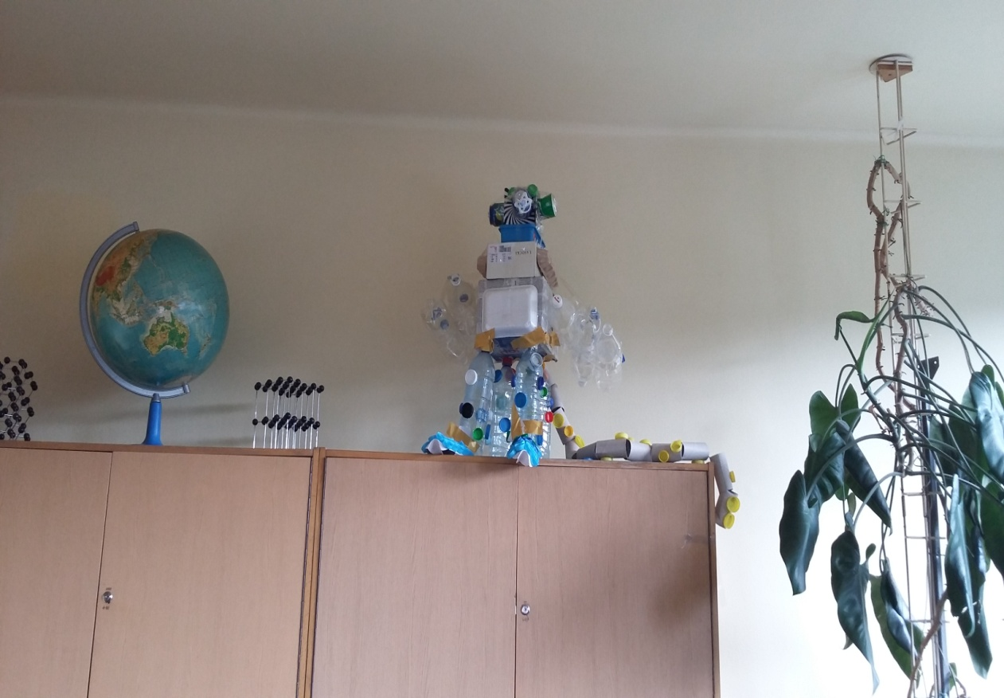
K

